
L'ACTU

QUESTIONS & ANALYSE

Questions d'intro
- - As-tu un bon sens de l’orientation ? Donne un exemple d’une situation où tu t’es perdu(e)… ou bien où tu as guidé les autres.
...........................................................................................................................................................
- - Quand tu te déplaces dans une nouvelle ville, tu préfères utiliser une carte, ton intuition ou une application GPS ? Pourquoi ?
...........................................................................................................................................................
- - Penses-tu que le sens de l’orientation est quelque chose d’inné ou que ça peut s’apprendre ?
...........................................................................................................................................................

Lis le texte à la page suivante et réponds aux questions.
- - Résume en tes propres mots les résultats de l’étude “Sea Hero Quest ?
...........................................................................................................................................................
...........................................................................................................................................................
...........................................................................................................................................................
- - Si à l’avenir une personne te dit que les femmes ont un mauvais sens de l’orientation, que lui répondras-tu (en t’inspirant du texte) ?
...........................................................................................................................................................
...........................................................................................................................................................
- - Selon toi, faut-il s’entraîner à se repérer sans GPS aujourd’hui, ou est-ce inutile puisque la technologie existe ?
...........................................................................................................................................................
...........................................................................................................................................................
- - Imagine une ville idéale: comment aimerais-tu qu’elle soit organisée pour que tout le monde puisse s’y repérer facilement ? Note 5 points concrets en t’inspirant éventuellement sur ce que tu as déjà pu voir dans des villes que tu as visitées.
...........................................................................................................................................................
...........................................................................................................................................................
...........................................................................................................................................................

ACTU - 3 - 9 novembre 2025


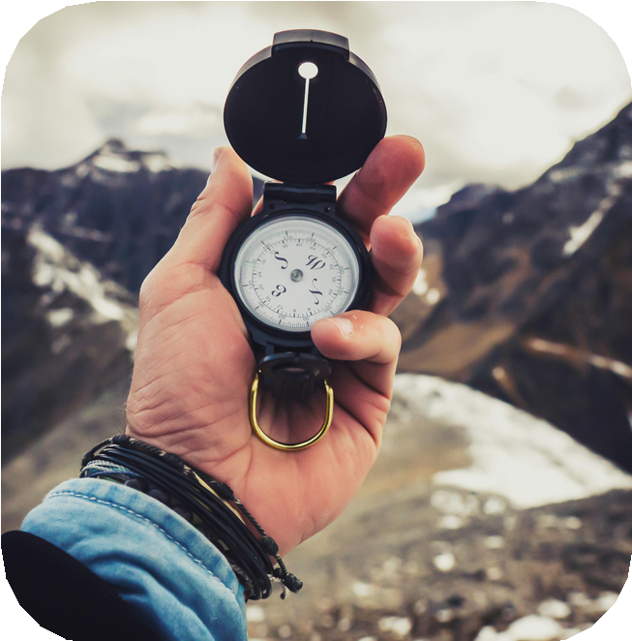
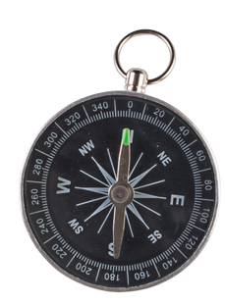
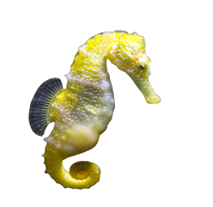
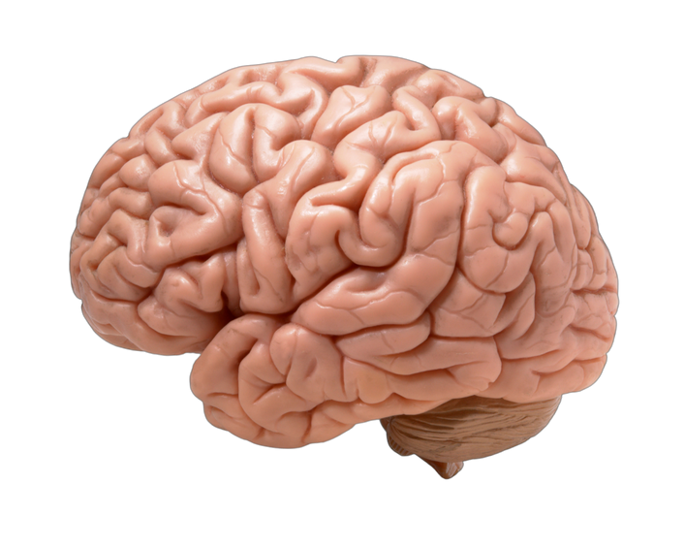
Sens de l’orientation: tu l’as ou tu ne l’as pas ?

Imagine: tu sors en ville avec des amis. Certains retrouvent le chemin du fast-food les yeux fermés… et toi, tu tournes en rond, même avec l’aide de Google Maps. Pas de panique ! Tu n’es pas seul(e). Le sens de l’orientation est un vrai mystère: pourquoi certains l’ont comme un super-pouvoir, alors que d’autres se perdent dans leur propre quartier ? Spoiler: tout est une affaire de cerveau, d’habitudes… et parfois de chance !

L’hippocampe, ton guide intérieur
Non, ce n’est pas un animal marin qui vit dans ta tête ! L’hippocampe est une petite zone de ton cerveau qui ressemble à un hippocampe (d’où son nom). C’est lui qui t’aide à transformer les rues et les paysages en cartes mentales. Plus tu l’utilises, plus il devient fort. Ainsi, on a constaté que les chauffeurs de taxi à Londres ont un hippocampe XXL, parce qu’ils mémorisent des milliers de rues sans GPS.

Un travail d’équipe dans ton cerveau
Ton sens de l’orientation, ce n’est pas juste une “application” unique. C’est plutôt comme un groupe WhatsApp où tout le monde parle en même temps: mémoire, imagination, vision, automatisme… Tous ces éléments bossent ensemble pour que tu trouves ton chemin. Sans eux, tu serais encore en train de tourner autour du même rond-point.

On ne naît pas champion de la boussole
En 2016, des chercheurs européens ont lancé un jeu mobile appelé Sea Hero Quest. Dans ce jeu, les joueurs doivent naviguer en bateau dans un monde virtuel, mémoriser des cartes et retrouver des points précis. Rien de très spécial à première vue… sauf que chaque partie envoyait discrètement des données scientifiques aux chercheurs. Résultat: plus de 2,5 millions de personnes dans 193 pays y ont participé, un record mondial pour une étude de ce type !
Grâce à ce jeu, on a découvert que nos capacités d’orientation atteignent un maximum vers 19 ans, puis déclinent doucement après 60 ans. Les résultats ont aussi montré que certaines régions du monde, comme les pays scandinaves, obtiennent de meilleurs scores en moyenne, probablement parce que leurs habitants passent plus de temps dans la nature et voyagent beaucoup. Bref: personne ne naît avec une boussole intégrée. C’est l’expérience, la culture et l’entraînement qui font toute la différence.

Et l’écart hommes-femmes dans tout ça ?
Qu’en est-il du cliché: “les hommes savent mieux s’orienter que les femmes” ? Les données de Sea Hero Quest montrent qu’il existe en effet une petite différence hommes-femmes, mais qu’elle varie énormément selon les pays. En Norvège ou en Finlande, où l’égalité entre hommes et femmes est très forte, cette différence disparaît quasiment. Au contraire, dans des pays où les inégalités de genre persistent, l’écart est plus marqué. Conclusion : ce n’est pas une question de cerveau “masculin” ou “féminin”, mais plutôt d’influences sociales et culturelles.

Ton sens de l’orientation n’est donc pas un talent mystérieux, mais un mélange de cerveau, d’expérience d’habitudes et d’environnement. Alors, la prochaine fois que tu hésites entre tourner à gauche ou à droite… oseras-tu éteindre ton GPS et faire confiance à ton propre sens de l’orientation ?

Sources :
Pourquoi tout le monde n’a pas le sens de l’orientation ? (rtbf.be - 092025)
Vous avez un mauvais sens de l'orientation ? Cela vient peut-être de la ville dans laquelle vous avez grandi (rtbf.be - 032022) ChatGPT 5

ACTU - 3 - 9 novembre 2025

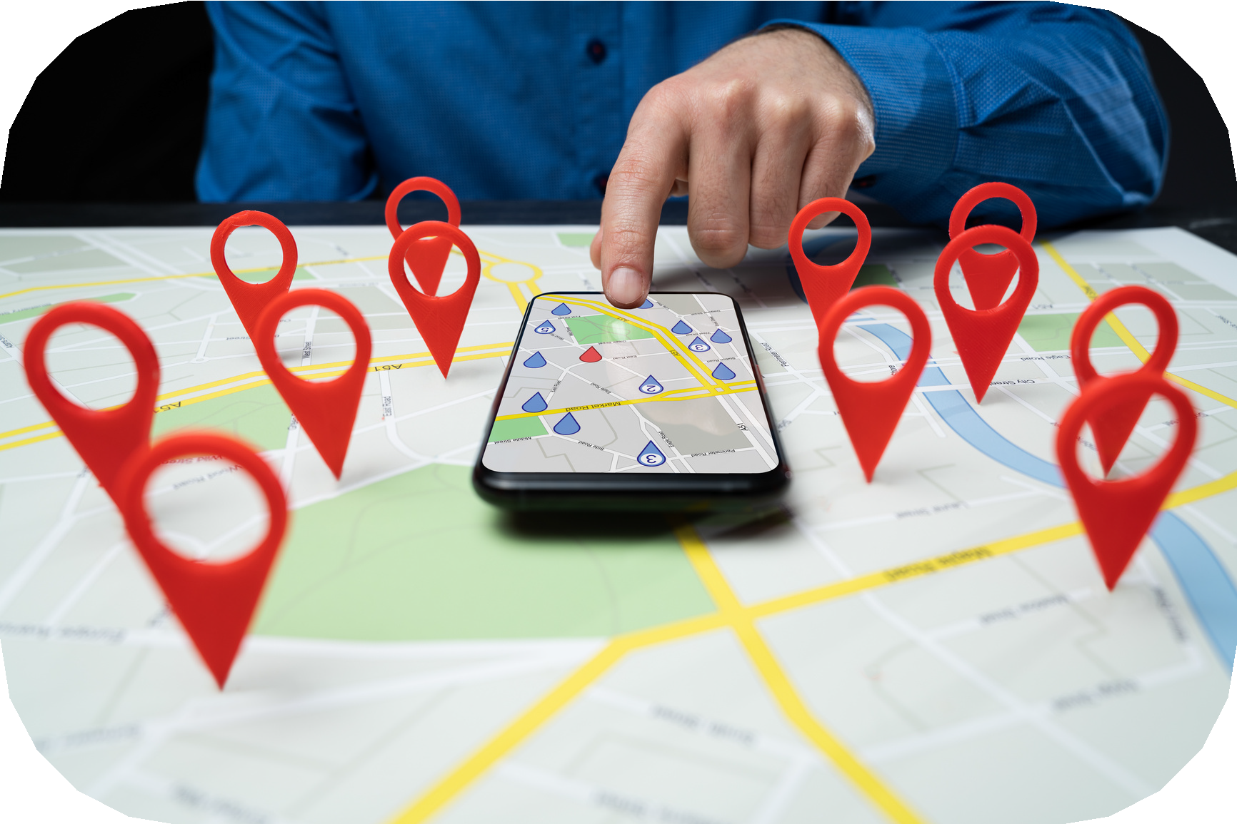
VIDÉO
Google Maps vous a-t-il fait perdre votre sens de l'orientation ?
(LeHuffPost)
Avant l’écoute
- - Que répondrais-tu à la question: Google Maps vous a-t-il fait perdre votre sens de l'orientation ? Pense à ce que tu as lu dans le texte.
...........................................................................................................................................................
Tu entendras parler français et anglais dans la vidéo; c’est un bon exercice pour tester ta flexibilité linguistique !
Après l’écoute

Regarde la vidéo et réponds aux questions.
- - Les personnes interrogées admettent utiliser Google Maps presque chaque jour. C’est ton cas aussi ? Explique.
...........................................................................................................................................................
...........................................................................................................................................................
- - Quelle est la conséquence quand on se déplace toujours à l’aide du gps ? Résume les explications du professeur en tes propres mots (et en français!). Lis les sous-titres !
...........................................................................................................................................................
...........................................................................................................................................................
...........................................................................................................................................................
- - Que peut-on faire pour stimuler son sens de l’orientation ? Quels sont les conseils du professeur ? Et comptes-tu les suivre ?
...........................................................................................................................................................
...........................................................................................................................................................
...........................................................................................................................................................
- - Essaie de retracer un trajet plus ou moins long et que tu ne fais qu’une fois par an. Note chaque étape. Utilise les expressions: tourner à gauche / droite - continuer tout droit jusqu’à/au - prendre la 3e sortie du rond-point - ... Alors facile ou difficile ?
...........................................................................................................................................................
...........................................................................................................................................................
...........................................................................................................................................................
...........................................................................................................................................................

ACTU - 3 - 9 novembre 2025

